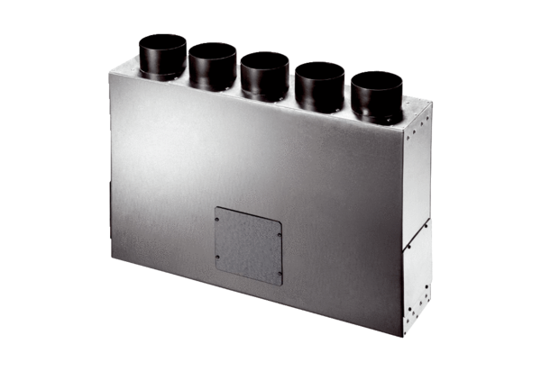Légelosztó doboz lemezből, 5-szörös MF-BV90-125-5Csomagolási egység: 1 darabVálaszték: K
Termékszám: 0018.0608Gyártó: MAICO

